Постановление главы администрации Краснодарского края от 26.11.2007 N 1091
(ред. от 01.12.2022)
"Об утверждении Положений о Почетной грамоте администрации Краснодарского края, Благодарности Губернатора Краснодарского края и ценном подарке Губернатора Краснодарского края"
Документ предоставлен КонсультантПлюс
www.consultant.ru
Дата сохранения: 01.02.2023

ГЛАВА АДМИНИСТРАЦИИ КРАСНОДАРСКОГО КРАЯ

ПОСТАНОВЛЕНИЕ
от 26 ноября 2007 г. N 1091

ОБ УТВЕРЖДЕНИИ
ПОЛОЖЕНИЙ О ПОЧЕТНОЙ ГРАМОТЕ
АДМИНИСТРАЦИИ КРАСНОДАРСКОГО КРАЯ,
БЛАГОДАРНОСТИ ГУБЕРНАТОРА КРАСНОДАРСКОГО КРАЯ И ЦЕННОМ
ПОДАРКЕ ГУБЕРНАТОРА КРАСНОДАРСКОГО КРАЯ

Список изменяющих документов
(в ред. Постановлений главы администрации (губернатора)
Краснодарского края от 28.05.2008 N 468, от 03.05.2012 N 480,
от 05.06.2013 N 561, от 27.12.2013 N 1595, от 26.06.2014 N 633,
от 18.05.2017 N 351, от 20.08.2018 N 500, от 11.07.2019 N 420,
от 15.06.2020 N 341, от 30.06.2021 N 392,
Постановления губернатора Краснодарского края от 01.12.2022 N 887)

В целях поощрения граждан за многолетний добросовестный труд, большой личный вклад в развитие Краснодарского края, активное участие в проведении особо значимых мероприятий постановляю:
1. Утвердить:
1) Положение о Почетной грамоте администрации Краснодарского края (приложение N 1);
2) Положение о Благодарности Губернатора Краснодарского края (приложение N 2);
(в ред. Постановления главы администрации (губернатора) Краснодарского края от 28.05.2008 N 468, Постановления губернатора Краснодарского края от 01.12.2022 N 887)
3) Положение о ценном подарке Губернатора Краснодарского края (приложение N 3).
(пп. 3 введен Постановлением главы администрации (губернатора) Краснодарского края от 05.06.2013 N 561; в ред. Постановления губернатора Краснодарского края от 01.12.2022 N 887)
2. Признать утратившим силу постановление главы администрации Краснодарского края от 25 мая 1998 года N 286 "О Почетной грамоте администрации Краснодарского края и Благодарности главы администрации Краснодарского края".
3. Департаменту по делам СМИ, печати, телерадиовещания и средств массовых коммуникаций Краснодарского края (Касьянов) опубликовать настоящее постановление в средствах массовой информации Краснодарского края.
4. Постановление вступает в силу по истечении 10 дней после дня его официального опубликования.

Глава администрации
Краснодарского края
А.Н.ТКАЧЕВ

Приложение N 1

Утверждено
постановлением главы
администрации Краснодарского края
от 26 ноября 2007 г. N 1091

ПОЛОЖЕНИЕ
О ПОЧЕТНОЙ ГРАМОТЕ АДМИНИСТРАЦИИ КРАСНОДАРСКОГО КРАЯ

Список изменяющих документов
(в ред. Постановлений главы администрации (губернатора)
Краснодарского края от 28.05.2008 N 468, от 03.05.2012 N 480,
от 18.05.2017 N 351, от 20.08.2018 N 500, от 11.07.2019 N 420,
от 15.06.2020 N 341, от 30.06.2021 N 392,
Постановления губернатора Краснодарского края от 01.12.2022 N 887)

1. Почетная грамота администрации Краснодарского края (далее - Почетная грамота) является одной из форм поощрения граждан Российской Федерации и иностранных граждан, трудовых коллективов и организаций за многолетний добросовестный труд, профессиональное мастерство, существенный вклад в социально-экономическое развитие Краснодарского края, осуществление мер по обеспечению законности, прав и свобод граждан, укрепление межнационального мира и согласия, активное участие в проведении особо значимых мероприятий и иную деятельность, способствующую развитию края, за безупречную и эффективную государственную гражданскую службу, а также деятельность или действия, свидетельствующие об активной гражданской позиции и социальной ответственности.
Граждане Российской Федерации и иностранные граждане награждаются при наличии общего стажа работы не менее пяти лет, в том числе не менее одного года в коллективе по последнему месту работы, не ранее чем через три года после объявления Благодарности Губернатора Краснодарского края или Благодарности главы администрации (губернатора) Краснодарского края или предыдущего награждения Почетной грамотой.
(в ред. Постановления губернатора Краснодарского края от 01.12.2022 N 887)
При награждении граждан за общественную или иную деятельность, способствующую развитию края, свидетельствующую об активной гражданской позиции и социальной ответственности, период такой деятельности приравнивается к стажу работы.
Трудовые коллективы и организации награждаются при условии осуществления деятельности соответствующей организации на территории Краснодарского края не менее пяти лет не ранее чем через три года после объявления Благодарности Губернатора Краснодарского края или Благодарности главы администрации (губернатора) Краснодарского края или предыдущего награждения Почетной грамотой администрации Краснодарского края.
(в ред. Постановления губернатора Краснодарского края от 01.12.2022 N 887)
По решению Губернатора Краснодарского края за особые заслуги награждаемых лиц, в том числе за действия, свидетельствующие об активной гражданской позиции и социальной ответственности, требования к стажу работы или общественной деятельности, наличию Благодарности Губернатора Краснодарского края или Благодарности главы администрации (губернатора) Краснодарского края, временному интервалу между награждениями, установленные настоящим пунктом, не применяются.
(в ред. Постановления губернатора Краснодарского края от 01.12.2022 N 887)
(п. 1 в ред. Постановления главы администрации (губернатора) Краснодарского края от 30.06.2021 N 392)
2. Исключен. - Постановление главы администрации (губернатора) Краснодарского края от 30.06.2021 N 392.
3. Ходатайство о награждении Почетной грамотой могут подавать первый заместитель (заместители) Губернатора Краснодарского края, руководители (заместители руководителей) органов исполнительной власти Краснодарского края и структурных подразделений администрации Краснодарского края, федеральных органов исполнительной власти, территориальных органов федеральных органов исполнительной власти, иных государственных органов, органов местного самоуправления муниципальных образований Краснодарского края, организаций независимо от форм собственности.
(в ред. Постановления главы администрации (губернатора) Краснодарского края от 11.07.2019 N 420, Постановления губернатора Краснодарского края от 01.12.2022 N 887)
4. При внесении предложений о награждении Почетной грамотой в администрацию Краснодарского края представляются следующие документы:
ходатайство о награждении Почетной грамотой, адресованное Губернатору Краснодарского края (далее - ходатайство);
(в ред. Постановления губернатора Краснодарского края от 01.12.2022 N 887)
характеристика представляемого к награждению Почетной грамотой согласно приложению N 1 к настоящему Положению.
При награждении организаций и трудовых коллективов в ходатайстве указываются сведения о социально-экономических, научных и иных достижениях. При награждении организаций и трудовых коллективов в связи с юбилейной датой к ходатайству прилагается архивная справка о дате образования организации.
В случае представления к награждению граждан за активное участие в проведении особо значимых мероприятий, за самоотверженный труд по недопущению развития чрезвычайных ситуаций природного и техногенного характера и по ликвидации их последствий, за активную деятельность по обеспечению санитарно-эпидемиологического благополучия и жизнеобеспечения населения в условиях введенных режимов повышенной готовности или чрезвычайной ситуации межмуниципального или регионального характера для органов управления и сил территориальной подсистемы единой государственной системы предупреждения и ликвидации чрезвычайных ситуаций Краснодарского края представляются ходатайство и список лиц, представляемых к награждению Почетной грамотой, согласно приложению 2 к настоящему Положению. Ответственность за правильность указания фамилии, имени, отчества и должности награждаемых возлагается на, лиц, подавших ходатайство и список лиц, представляемых к награждению Почетной грамотой.
(в ред. Постановлений главы администрации (губернатора) Краснодарского края от 11.07.2019 N 420, от 15.06.2020 N 341)
Ходатайства о награждении, а также все документы, указанные в настоящем пункте, представляются за 2 месяца до предполагаемого награждения.
В случае если правовым актом Губернатора Краснодарского края или Законодательного Собрания Краснодарского края предусмотрено награждение Почетной грамотой по результатам конкурсов и иных мероприятий, награждение осуществляется на основании итоговых документов таких мероприятий (без ходатайств, характеристик и списка лиц, представляемых к награждению Почетной грамотой).
(абзац введен Постановлением главы администрации (губернатора) Краснодарского края от 11.07.2019 N 420; в ред. Постановления губернатора Краснодарского края от 01.12.2022 N 887)
5. Предварительное рассмотрение вопросов, связанных с награждением Почетной грамотой, производится соответствующими отраслевыми органами исполнительной власти Краснодарского края и структурными подразделениями администрации Краснодарского края, которые:
рассматривают основания представления к награждению Почетной грамотой с учетом настоящего Положения;
меняют вид награды на Благодарность Губернатора Краснодарского края в случае несоответствия представленной к награждению кандидатуры требованиям, изложенным в пунктах 1 и 2 настоящего Положения;
(в ред. Постановления губернатора Краснодарского края от 01.12.2022 N 887)
готовят проект постановления Губернатора Краснодарского края о награждении Почетной грамотой;
(в ред. Постановления губернатора Краснодарского края от 01.12.2022 N 887)
возвращают материалы, представленные с нарушением порядка, установленного настоящим Положением, с соответствующими обоснованиями.
(п. 5 в ред. Постановления главы администрации (губернатора) Краснодарского края от 03.05.2012 N 480)
6. Награждение Почетной грамотой осуществляется на основании постановления Губернатора Краснодарского края.
(в ред. Постановления главы администрации (губернатора) Краснодарского края от 28.05.2008 N 468, Постановления губернатора Краснодарского края от 01.12.2022 N 887)
7. Вручение Почетной грамоты производится Губернатором Краснодарского края либо по его поручению заместителями Губернатора Краснодарского края, руководителями органов исполнительной власти Краснодарского края и структурных подразделений администрации Краснодарского края, а также главами муниципальных образований Краснодарского края в торжественной обстановке.
(в ред. Постановления губернатора Краснодарского края от 01.12.2022 N 887)
Одновременно с Почетной грамотой награждаемым могут вручаться цветы.
Финансирование расходов по приобретению бланков Почетных грамот и цветов осуществляется в пределах лимитов бюджетных обязательств, предусмотренных в краевом бюджете на обеспечение деятельности администрации Краснодарского края, на соответствующий финансовый год.
Приобретение бланков Почетных грамот и цветов осуществляется управлением делами администрации Краснодарского края.
(п. 7 в ред. Постановления главы администрации (губернатора) Краснодарского края от 18.05.2017 N 351)
7. Исключен. - Постановление главы администрации (губернатора) Краснодарского края от 03.05.2012 N 480.
8. Исключен. - Постановление главы администрации (губернатора) Краснодарского края от 30.06.2021 N 392.
9. Описание бланка и эскиз Почетной грамоты приведены в приложениях NN 3, 4 к настоящему Положению.

Начальник Управления кадровой
политики администрации
Краснодарского края
В.И.РЕЗНИК

Приложение N 1
к Положению
о Почетной грамоте
администрации Краснодарского края

Список изменяющих документов
(в ред. Постановления главы администрации (губернатора) Краснодарского края
от 30.06.2021 N 392,
Постановления губернатора Краснодарского края от 01.12.2022 N 887)

ХАРАКТЕРИСТИКА
представляемого к награждению Почетной грамотой администрации Краснодарского края
Фамилия, имя, отчество _______________________________________________
Должность, место работы (место обучения) ______________________________
Дата рождения _______________
Общий стаж работы ___________ |  | Стаж работы в коллективе ________
Объявлена Благодарность Губернатора Краснодарского края (Благодарность главы администрации (губернатора) Краснодарского края) в _____________ году.
Награжден(а) Почетной грамотой администрации Краснодарского края в _______ году.
Характеристика представляемого к награждению с указанием конкретных заслуг.
____________________ | __________________ |  | __________________
должность руководителя | подпись руководителя |  | инициалы, фамилия
МП

Начальник Управления кадровой
политики администрации
Краснодарского края
В.И.РЕЗНИК

Приложение N 2
к Положению
о Почетной грамоте
администрации Краснодарского края

СПИСОК
ЛИЦ, ПРЕДСТАВЛЯЕМЫХ К НАГРАЖДЕНИЮ ПОЧЕТНОЙ
ГРАМОТОЙ АДМИНИСТРАЦИИ КРАСНОДАРСКОГО КРАЯ

N  п/п | Фамилия, имя, отчество | Должность, полное наименование организации

МП. ____________________ ____________________
подпись руководителя фамилия и инициалы

Начальник Управления
кадровой политики администрации
Краснодарского края
В.И.РЕЗНИК

Приложение N 3
к Положению
о Почетной грамоте
администрации Краснодарского края

ОПИСАНИЕ
БЛАНКА ПОЧЕТНОЙ ГРАМОТЫ АДМИНИСТРАЦИИ
КРАСНОДАРСКОГО КРАЯ

Список изменяющих документов
(в ред. Постановления главы администрации (губернатора) Краснодарского края
от 20.08.2018 N 500)

Бланк Почетной грамоты администрации Краснодарского края (далее - Почетная грамота) представляет собой лист плотной бумаги формата A3 (297 x 420 мм), сложенный вдвое.
На лицевой стороне бланка Почетной грамоты, в верхней его части, посредине, расположена надпись "АДМИНИСТРАЦИЯ КРАСНОДАРСКОГО КРАЯ", выполненная в белом цвете. Под надписью размещена орнаментная рамка, представляющая собой витиеватый рисунок светло-горчичного цвета с включением изображения лавровых ветвей. В верхней части орнаментной рамки, посредине, расположено изображение герба Краснодарского края с примыкающими к нему Государственным флагом Российской Федерации (слева) и флагом Краснодарского края (справа). Внутри рамки, в верхней ее части, в две строки посредине расположены слова "ПОЧЕТНАЯ ГРАМОТА", выполненные красными буквами в белом обрамлении, при этом слово "ГРАМОТА" подчеркнуто красной тонкой линией с вензельным рисунком. Ниже помещено изображение главного здания администрации Краснодарского края и памятника Кубанскому казачеству. Внешний фон (за рамкой) лицевой стороны бланка Почетной грамоты выполнен в бордовом цвете с изображением сетки в виде ромбов.
На внутренней левой стороне бланка Почетной грамоты изображена орнаментная рамка, представляющая собой витиеватый рисунок светло-горчичного цвета с включением изображения лавровых ветвей и с нанесением на светло-горчичном фоне слов "Ты, Кубань, ты наша Родина!". Внутри рамки помещено изображение памятника Кубанскому казачеству.
На внутренней правой стороне бланка Почетной грамоты, в верхней его части, посредине, расположена надпись "АДМИНИСТРАЦИЯ КРАСНОДАРСКОГО КРАЯ", выполненная белыми буквами, под надписью - орнаментная рамка, представляющая собой витиеватый рисунок светло-горчичного цвета с включением изображения лавровых ветвей. В верхней части орнаментной рамки посредине расположено изображение герба Краснодарского края с примыкающими к нему Государственным флагом Российской Федерации (слева) и флагом Краснодарского края (справа). Внутри рамки, в верхней ее части, в две строки посредине расположены слова "ПОЧЕТНАЯ ГРАМОТА", выполненные красными буквами в белом обрамлении, при этом слово "ГРАМОТА" подчеркнуто красной тонкой линией. Общий фон (внутри рамки) белый с нанесенной витиеватой бледно-розовой сеткой и изображением по центру бланка герба Краснодарского края, выполненного в бледно-серых тонах.
Оборотная сторона Почетной грамоты выполнена в бордовом цвете с изображением сетки в виде ромбов.
Бланк Почетной грамоты помещается в папку.

Начальник Управления
кадровой политики администрации
Краснодарского края
В.И.РЕЗНИК

Приложение N 4
к Положению
о Почетной грамоте
администрации Краснодарского края

ЭСКИЗ
ПОЧЕТНОЙ ГРАМОТЫ АДМИНИСТРАЦИИ КРАСНОДАРСКОГО КРАЯ

Список изменяющих документов
(в ред. Постановления главы администрации (губернатора) Краснодарского края
от 20.08.2018 N 500)

Внешняя сторона

внутренняя сторона

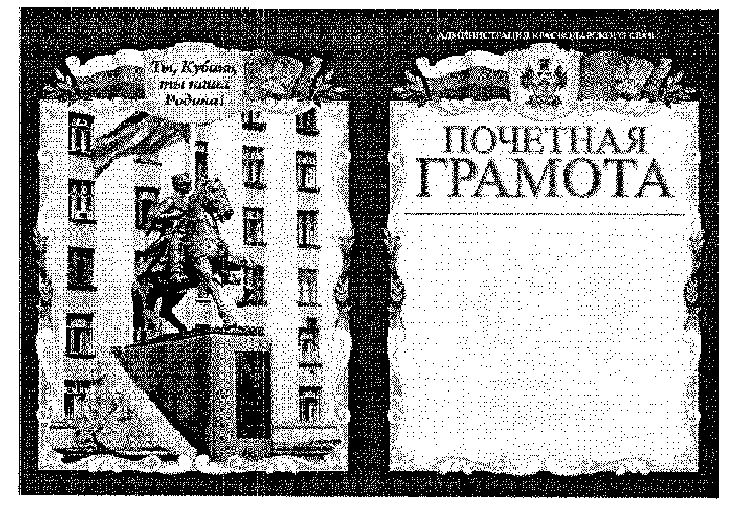

Начальник Управления
кадровой политики администрации
Краснодарского края
В.И.РЕЗНИК

Приложение N 2

Утверждено
постановлением главы
администрации Краснодарского края
от 26 ноября 2007 г. N 1091

ПОЛОЖЕНИЕ
О БЛАГОДАРНОСТИ ГУБЕРНАТОРА КРАСНОДАРСКОГО КРАЯ

Список изменяющих документов
(в ред. Постановлений главы администрации (губернатора)
Краснодарского края от 28.05.2008 N 468, от 03.05.2012 N 480,
от 26.06.2014 N 633, от 18.05.2017 N 351, от 20.08.2018 N 500,
от 11.07.2019 N 420, от 15.06.2020 N 341, от 30.06.2021 N 392,
Постановления губернатора Краснодарского края от 01.12.2022 N 887)

1. Благодарность Губернатора Краснодарского края (далее - Благодарность) является одной из форм поощрения граждан Российской Федерации и иностранных граждан, трудовых коллективов и организаций за многолетний добросовестный труд, профессиональное мастерство, активное участие в проведении особо значимых мероприятий, иную деятельность, способствующую развитию края, за безупречную и эффективную государственную гражданскую службу, а также за деятельность или действия, свидетельствующие об активной гражданской позиции и социальной ответственности.
(в ред. Постановления губернатора Краснодарского края от 01.12.2022 N 887)
Граждане Российской Федерации и иностранные граждане награждаются при наличии общего стажа работы не менее трех лет, в том числе не менее одного года в коллективе по последнему месту работы. При награждении граждан за общественную или иную деятельность, способствующую развитию края, свидетельствующую об активной гражданской позиции и социальной ответственности, период такой деятельности приравнивается к стажу работы.
Трудовым коллективам и организациям Благодарность объявляется при условии осуществления деятельности соответствующей организации на территории Краснодарского края не менее трех лет.
Повторное объявление Благодарности за новые заслуги возможно не ранее чем через три года после предыдущего объявления Благодарности, Благодарности главы администрации (губернатора) Краснодарского края или награждения Почетной грамотой администрации Краснодарского края.
(в ред. Постановления губернатора Краснодарского края от 01.12.2022 N 887)
По решению главы администрации (губернатора) Краснодарского края за особые заслуги награждаемых лиц, в том числе за действия, свидетельствующие об активной гражданской позиции и социальной ответственности, требования к стажу работы или общественной деятельности, а также временным интервалам между награждениями, установленные настоящим пунктом, не применяются.
(п. 1 в ред. Постановления главы администрации (губернатора) Краснодарского края от 30.06.2021 N 392)
2. Ходатайство об объявлении Благодарности могут подавать первый заместитель (заместители) Губернатора Краснодарского края, руководители (заместители руководителей) органов исполнительной власти Краснодарского края и структурных подразделений администрации Краснодарского края, федеральных органов исполнительной власти, территориальных органов федеральных органов исполнительной власти, иных государственных органов, органов местного самоуправления муниципальных образований Краснодарского края, организаций независимо от форм собственности.
(в ред. Постановления главы администрации (губернатора) Краснодарского края от 11.07.2019 N 420, Постановления губернатора Краснодарского края от 01.12.2022 N 887)
3. При внесении предложений об объявлении Благодарности в администрацию Краснодарского края представляются следующие документы:
ходатайство об объявлении Благодарности, адресованное Губернатору Краснодарского края (далее - ходатайство);
(в ред. Постановления губернатора Краснодарского края от 01.12.2022 N 887)
характеристика поощряемого согласно приложению N 1 к настоящему Положению.
При объявлении Благодарности организациям и трудовым коллективам в ходатайстве указываются сведения о социально-экономических, научных и иных достижениях. При поощрении организаций и трудовых коллективов в связи с юбилейной датой к ходатайству прилагается архивная справка о дате образования организации.
В случае представления к награждению граждан за активное участие в проведении особо значимых мероприятий, за самоотверженный труд по недопущению развития чрезвычайных ситуаций природного и техногенного характера и по ликвидации их последствий, за активную деятельность по обеспечению санитарно-эпидемиологического благополучия и жизнеобеспечения населения в условиях введенных режимов повышенной готовности или чрезвычайной ситуации межмуниципального или регионального характера для органов управления и сил территориальной подсистемы единой государственной системы предупреждения и ликвидации чрезвычайных ситуаций Краснодарского края представляются ходатайство и список лиц, представляемых к объявлению Благодарное, согласно приложению 2 к настоящему Положению. Ответственность за правильность указания фамилии, имени, отчества и должности награждаемых возлагается на лиц, подавших ходатайство и список лиц, представляемых к объявлению Благодарности.
(в ред. Постановлений главы администрации (губернатора) Краснодарского края от 11.07.2019 N 420, от 15.06.2020 N 341)
Ходатайства о поощрении, а также все соответствующие документы, указанные в настоящем пункте, представляются за 2 месяца до предполагаемого награждения.
В случае если правовым актом Губернатора Краснодарского края или Законодательного Собрания Краснодарского края предусмотрено поощрение Благодарностью по результатам конкурсов и иных мероприятий, поощрение осуществляется на основании итоговых документов таких мероприятий (без ходатайств, характеристик и списка лиц, представляемых к объявлению Благодарности.
(абзац введен Постановлением главы администрации (губернатора) Краснодарского края от 11.07.2019 N 420; в ред. Постановления губернатора Краснодарского края от 01.12.2022 N 887)
4. Предварительное рассмотрение вопросов, связанных с объявлением Благодарности, производится соответствующими отраслевыми органами исполнительной власти Краснодарского края и структурными подразделениями администрации Краснодарского края, которые:
рассматривают основания представления к объявлению Благодарности с учетом настоящего Положения;
готовят проект постановления Губернатора Краснодарского края об объявлении Благодарности;
(в ред. Постановления главы администрации (губернатора) Краснодарского края от 28.05.2008 N 468, Постановления губернатора Краснодарского края от 01.12.2022 N 887)
возвращают материалы, представленные с нарушением порядка, установленного настоящим Положением, с соответствующими обоснованиями.
5. Объявление Благодарности осуществляется на основании постановления Губернатора Краснодарского края.
(в ред. Постановления главы администрации (губернатора) Краснодарского края от 28.05.2008 N 468, Постановления губернатора Краснодарского края от 01.12.2022 N 887)
6. Вручение Благодарности производится Губернатором Краснодарского края либо по его поручению заместителями Губернатора Краснодарского края, руководителями органов исполнительной власти Краснодарского края и структурных подразделений администрации Краснодарского края, а также главами муниципальных образований Краснодарского края в торжественной обстановке.
(в ред. Постановления губернатора Краснодарского края от 01.12.2022 N 887)
Одновременно с Благодарностью награждаемым могут вручаться цветы.
Финансирование расходов по приобретению бланков Благодарностей и цветов осуществляется в пределах лимитов бюджетных обязательств, предусмотренных в краевом бюджете на обеспечение деятельности администрации Краснодарского края, на соответствующий финансовый год.
Приобретение бланков Благодарностей и цветов осуществляется управлением делами администрации Краснодарского края.
(п. 6 в ред. Постановления главы администрации (губернатора) Краснодарского края от 18.05.2017 N 351)
7. Исключен. - Постановление главы администрации (губернатора) Краснодарского края от 30.06.2021 N 392.
8. Описание бланка и эскиз Благодарности приведены в приложениях NN 3, 4 к настоящему Положению.

Начальник Управления кадровой
политики администрации
Краснодарского края
В.И.РЕЗНИК

Приложение N 1
к Положению
о Благодарности Губернатора Краснодарского края

Список изменяющих документов
(в ред. Постановления главы администрации (губернатора) Краснодарского края
от 30.06.2021 N 392,
Постановления губернатора Краснодарского края от 01.12.2022 N 887)

ХАРАКТЕРИСТИКА
представляемого к объявлению Благодарности Губернатора Краснодарского края
Фамилия, имя, отчество _______________________________________________
Должность, место работы (место обучения) ______________________________
Дата рождения _______________
Общий стаж работы ___________ |  | Стаж работы в коллективе ________
Объявлена Благодарность Губернатора Краснодарского края (Благодарность главы администрации (губернатора) Краснодарского края) в _____________ году.
Награжден(а) Почетной грамотой администрации Краснодарского края в _______ году.
Характеристика представляемого к награждению с указанием конкретных заслуг.
____________________ | __________________ |  | __________________
должность руководителя | подпись руководителя |  | инициалы, фамилия
МП

Начальник Управления кадровой
политики администрации
Краснодарского края
В.И.РЕЗНИК

Приложение N 2
к Положению
о Благодарности Губернатора Краснодарского края

Список изменяющих документов
(в ред. Постановления главы администрации (губернатора)
Краснодарского края от 28.05.2008 N 468,
Постановления губернатора Краснодарского края от 01.12.2022 N 887)

СПИСОК
ЛИЦ, ПРЕДСТАВЛЯЕМЫХ К ОБЪЯВЛЕНИЮ БЛАГОДАРНОСТИ
ГУБЕРНАТОРА КРАСНОДАРСКОГО КРАЯ

N  п/п | Фамилия, имя, отчество | Должность, полное наименование организации

МП. ____________________ ____________________
подпись руководителя фамилия и инициалы

Начальник Управления
кадровой политики администрации
Краснодарского края
В.И.РЕЗНИК

Приложение N 3
к Положению
о Благодарности Губернатора Краснодарского края

ОПИСАНИЕ
БЛАНКА БЛАГОДАРНОСТИ ГУБЕРНАТОРА КРАСНОДАРСКОГО КРАЯ

Список изменяющих документов
(в ред. Постановления главы администрации (губернатора) Краснодарского края
от 20.08.2018 N 500,
Постановления губернатора Краснодарского края от 01.12.2022 N 887)

Бланк Благодарности Губернатора Краснодарского края (далее - Благодарность) представляет собой лист плотной бумаги формата A3 (297 x 420 мм), ориентация листа - альбомная.
(в ред. Постановления губернатора Краснодарского края от 01.12.2022 N 887)
На листе Благодарности размещена рамка, представляющая собой триколор флага Краснодарского края в обрамлении тонкого витиеватого узора, выполненного способом конгревного тиснения фольгой золотого цвета. По внешнему периметру за триколором фон темно-бежевого цвета с гильоширной композицией в виде густой сети волнистых фигурных линий, переплетающихся между собой. Внутри рамки из триколора - фон светло-бежевого цвета с гильоширной композицией в виде чередующихся цепочек разной толщины и плетения. В верхней части внутреннего поля, посредине, расположено изображение герба Краснодарского края. Ниже, в одну строку посредине, расположены слова "ГУБЕРНАТОР КРАСНОДАРСКОГО КРАЯ", выполненные в черном цвете. Ниже слово "БЛАГОДАРНОСТЬ", выполненное способом конгревного тиснения фольгой золотого цвета.
(в ред. Постановления губернатора Краснодарского края от 01.12.2022 N 887)
Бланк Благодарности помещается в рамку под стекло.

Начальник Управления
кадровой политики администрации
Краснодарского края
В.И.РЕЗНИК

Приложение N 4
к Положению
о Благодарности Губернатора
Краснодарского края

ЭСКИЗ
БЛАГОДАРНОСТИ ГУБЕРНАТОРА КРАСНОДАРСКОГО КРАЯ

Список изменяющих документов
(в ред. Постановления губернатора Краснодарского края от 01.12.2022 N 887)

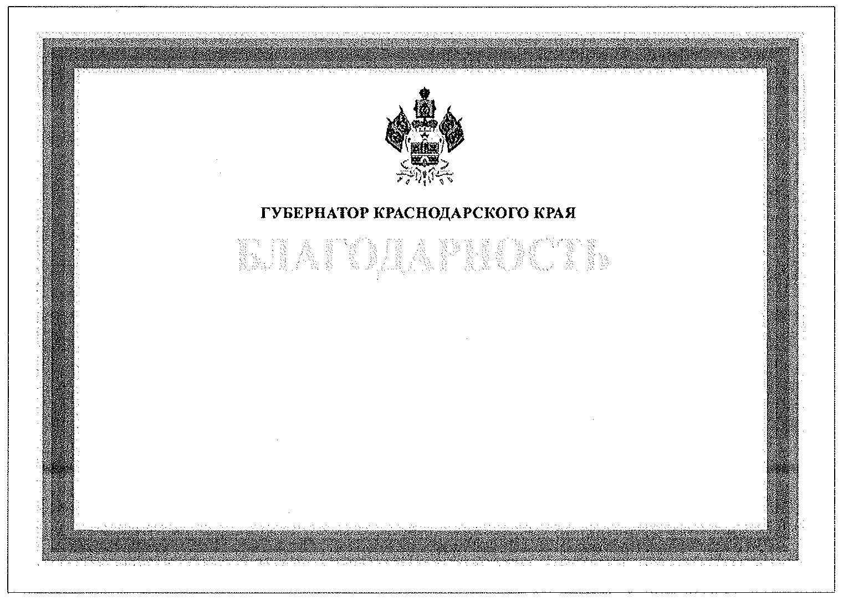

Начальник Управления
кадровой политики администрации
Краснодарского края
В.И.РЕЗНИК

Приложение N 3

Утверждено
постановлением главы
администрации Краснодарского края
от 26 ноября 2007 г. N 1091

ПОЛОЖЕНИЕ
О ЦЕННОМ ПОДАРКЕ ГУБЕРНАТОРА КРАСНОДАРСКОГО КРАЯ

Список изменяющих документов
(введено Постановлением главы администрации (губернатора)
Краснодарского края от 05.06.2013 N 561;
в ред. Постановлений главы администрации (губернатора)
Краснодарского края от 27.12.2013 N 1595, от 18.05.2017 N 351,
от 20.08.2018 N 500, от 11.07.2019 N 420, от 15.06.2020 N 341,
от 30.06.2021 N 392,
Постановления губернатора Краснодарского края от 01.12.2022 N 887)

1. Ценный подарок Губернатора Краснодарского края (далее - Ценный подарок) является формой поощрения граждан Российской Федерации и иностранных граждан, трудовых коллективов и организаций за многолетний добросовестный труд, активное участие в проведении особо значимых мероприятий и иную деятельность, способствующую развитию Краснодарского края, за безупречную и эффективную государственную гражданскую службу, а также за деятельность или действия, свидетельствующие об активной гражданской позиции и социальной ответственности.
(в ред. Постановления главы администрации (губернатора) Краснодарского края от 30.06.2021 N 392, Постановления губернатора Краснодарского края от 01.12.2022 N 887)
Ценный подарок - это предмет (сувенир), передаваемый в собственность гражданам и организациям в качестве памятного дара, имеющий материальную и (или) художественную ценность.
Абзац исключен. - Постановление главы администрации (губернатора) Краснодарского края от 27.12.2013 N 1595.
Ценный подарок может содержать памятную надпись "От Губернатора Краснодарского края" и (или) символику Краснодарского края.
(в ред. Постановления губернатора Краснодарского края от 01.12.2022 N 887)
2. Ходатайство о награждении Ценным подарком могут подавать первый заместитель (заместители) Губернатора Краснодарского края, руководители (заместители руководителей) органов исполнительной власти Краснодарского края и структурных подразделений администрации Краснодарского края, федеральных органов исполнительной власти, территориальных органов федеральных органов исполнительной власти, иных государственных органов, органов местного самоуправления муниципальных образований Краснодарского края, организаций независимо от форм собственности.
(в ред. Постановления главы администрации (губернатора) Краснодарского края от 11.07.2019 N 420, Постановления губернатора Краснодарского края от 01.12.2022 N 887)
3. При внесении предложений о награждении Ценным подарком в администрацию Краснодарского края представляются следующие документы:
ходатайство о награждении Ценным подарком, адресованное Губернатору Краснодарского края (далее - ходатайство);
(в ред. Постановления губернатора Краснодарского края от 01.12.2022 N 887)
характеристика представляемого к награждению Ценным подарком согласно приложению N 1 к настоящему Положению.
При награждении организаций и трудовых коллективов в ходатайстве указываются сведения о социально-экономических, научных и иных достижениях. При награждении организаций и трудовых коллективов в связи с юбилейной датой к ходатайству прилагается архивная справка о дате образования организации.
В случае представления к награждению граждан за активное участие в проведении особо значимых мероприятий, за самоотверженный труд по недопущению развития чрезвычайных ситуаций природного и техногенного характера и по ликвидации их последствий, за активную деятельность по обеспечению санитарно-эпидемиологического благополучия и жизнеобеспечения населения в условиях введенных режимов повышенной готовности или чрезвычайной ситуации межмуниципального или регионального характера для органов управления и сил территориальной подсистемы единой государственной системы предупреждения и ликвидации чрезвычайных ситуаций Краснодарского края представляются ходатайство и список лиц, представляемых к награждению Ценным подарком, согласно приложению 3 к настоящему Положению. Ответственность за правильность указания фамилии, имени, отчества и должности награждаемых возлагается на лиц, подавших ходатайство и список лиц, представляемых к награждению Ценным подарком.
(в ред. Постановлений главы администрации (губернатора) Краснодарского края от 11.07.2019 N 420, от 15.06.2020 N 341)
Ходатайства о награждении представляются не позднее чем за 2 месяца до предполагаемого награждения.
В случае если правовым актом Губернатора Краснодарского края или Законодательного Собрания Краснодарского края предусмотрено награждение Ценным подарком по результатам конкурсов и иных мероприятий, награждение осуществляется на основании итоговых документов таких мероприятий (без ходатайств, характеристик и списка лиц, представляемых к награждению Ценным подарком).
(абзац введен Постановлением главы администрации (губернатора) Краснодарского края от 11.07.2019 N 420; в ред. Постановления губернатора Краснодарского края от 01.12.2022 N 887)
(п. 3 в ред. Постановления главы администрации (губернатора) Краснодарского края от 20.08.2018 N 500)
4. Должностные лица, представляющие наградные документы, несут ответственность за правильность и достоверность изложенных в них сведений.
5. Предварительное рассмотрение вопросов, связанных с награждением Ценным подарком, производится соответствующими отраслевыми органами исполнительной власти Краснодарского края или структурными подразделениями администрации Краснодарского края, которые рассматривают основания представления к награждению Ценным подарком с учетом настоящего Положения и возвращают материалы, представленные с нарушением порядка, установленного настоящим Положением, с соответствующими обоснованиями.
6. При положительном рассмотрении ходатайства соответствующими отраслевыми органами исполнительной власти Краснодарского края или структурными подразделениями администрации Краснодарского края вносится проект постановления Губернатора Краснодарского края о награждении Ценным подарком (с указанием его стоимости с учетом ограничений, установленных законодательством Российской Федерации и Краснодарского края).
(в ред. Постановления главы администрации (губернатора) Краснодарского края от 27.12.2013 N 1595, Постановления губернатора Краснодарского края от 01.12.2022 N 887)
7. Одновременно с Ценным подарком награждаемым могут вручаться цветы.
Финансирование расходов по приобретению Ценных подарков и цветов осуществляется в пределах лимитов бюджетных обязательств, предусмотренных в краевом бюджете на обеспечение деятельности администрации Краснодарского края, на соответствующий финансовый год.
Приобретение Ценных подарков и цветов осуществляется управлением делами администрации Краснодарского края.
(п. 7 в ред. Постановления главы администрации (губернатора) Краснодарского края от 18.05.2017 N 351)
8. Вручение Ценных подарков осуществляется Губернатором Краснодарского края либо по его поручению заместителями Губернатора Краснодарского края, руководителями органов исполнительной власти Краснодарского края и структурных подразделений администрации Краснодарского края в торжественной обстановке на основании постановления Губернатора Краснодарского края о награждении Ценным подарком.
(в ред. Постановления главы администрации (губернатора) Краснодарского края от 18.05.2017 N 351, Постановления губернатора Краснодарского края от 01.12.2022 N 887)

Приложение N 1
к Положению о Ценном подарке
Губернатора
Краснодарского края

Список изменяющих документов
(в ред. Постановлений главы администрации (губернатора) Краснодарского края
от 20.08.2018 N 500, от 30.06.2021 N 392,
Постановления губернатора Краснодарского края от 01.12.2022 N 887)

ХАРАКТЕРИСТИКА
представляемого к награждению ценным подарком
Губернатора Краснодарского края

Фамилия, имя, отчество ________________________________________________
Должность, место работы _______________________________________________
Дата рождения ____________________
Общий стаж работы ____________
Стаж работы в коллективе _______________
Характеристика представляемого к награждению с указанием конкретных заслуг.

_____________________  должность руководителя | _____________________  подпись руководителя | _____________________  фамилия и инициалы
 | М.П.

Приложение N 2
к Положению о Ценном подарке
главы администрации (губернатора)
Краснодарского края

ХОДАТАЙСТВО
о награждении трудового коллектива (организации)
Ценным подарком главы администрации (губернатора)
Краснодарского края

Исключено. - Постановление главы администрации (губернатора) Краснодарского края от 20.08.2018 N 500.

Приложение N 3
к Положению о Ценном подарке
Губернатора
Краснодарского края

Список изменяющих документов
(в ред. Постановления губернатора Краснодарского края от 01.12.2022 N 887)

СПИСОК
ЛИЦ, ПРЕДСТАВЛЯЕМЫХ К НАГРАЖДЕНИЮ ЦЕННЫМ ПОДАРКОМ
ГУБЕРНАТОРА КРАСНОДАРСКОГО КРАЯ

N п/п | Фамилия, имя, отчество | Должность, полное наименование организации
1

М.П.
_______________________________ ________________________________
подпись руководителя фамилия и инициалы

